Jak na renovaci kuchyně svépomocí

Praha 12. července 2022 – Kuchyň je vizitkou každé domácnosti. Zároveň se na ní ale nejrychleji projeví zub času. Zrenovovat kuchyňskou linku však nemusí být časově ani finančně náročné. Prozradíme vám jednoduché triky, jak ji můžete sami pomocí menších změn proměnit k nepoznání.

Pryč s poničenými dvířky
Design kuchyňských dvířek má velký vliv na celkový vzhled kuchyně. Na dvířkách se rychle usazují mastné výpary ze smažení, které způsobují zežloutnutí. Nevyhnete se ani mastným otiskům prstů a skvrnám od potravin, jež nelze dokonale odstranit. Pokud nemáte kuchyňská dvířka z masivu, ale z dřevotřísky potažené fólií, může se navíc fólie po nějaké době začít loupat nebo praskat. Nechcete-li investovat do výměny nových dvířek, můžete se rozhodnout pouze pro výměnu úchytek a dvířka přetřít barvou.

Nevzhledná dvířka přetřete
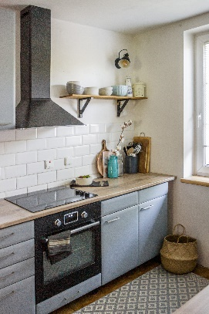
Jestliže se fólie na dvířkách neodlupuje, stačí ji zdrsnit brusným papírem nebo brusnou houbou a důkladně omýt a odmastit. Nátěr pak můžete aplikovat přímo na ni. V opačném případě fólii nejprve strhněte a povrch dvířek před natíráním omyjte a odmastěte. „Do kuchyně je ideální zvolit vodou ředitelné barvy, které jsou zdravotně nezávadné a mohou přijít do styku s potravinami. Univerzální krycí barvy Balakryl UNI navíc nežloutnou, nezapáchají a snadno se aplikují,“ doporučuje Radek Kříž, technický poradce značky Balakryl.

Barvu nanášejte pomocí menšího válečku ve dvou vrstvách, mezi kterými nechte odstup asi 4 hodiny. Na menší plochy můžete použít štětec. Kuchyňským dvířkům můžete dodat nový odstín přesně podle vašich představ. Barvy Balakryl UNI si totiž lze nechat natónovat až do 20 tisíc barvených odstínů. A pokud se dvířka s odstupem let opět zašpiní, stačí je oživit dalším nátěrem.

NÁŠ TIP: Kuchyň také příjemně ozvláštní, když boční část kuchyňské skříňky nebo dvířka lednice natřete tabulovou barvou. V kuchyni pak svým blízkým můžete zanechat různé vzkazy, nebo si na skříňku či lednici zapisovat recepty a nákupní seznamy. Tabulová barva Balakryl výborně kryje, snadno se aplikuje a má atest na dětské hračky i pro styk s potravinami.

Co se starým obkladem
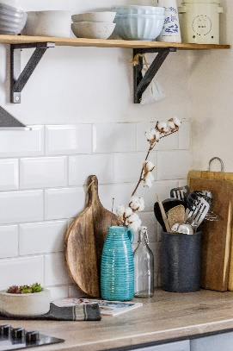
Pokud vás obklad za kuchyňskou linkou už omrzel, můžete ho nahradit novým i bez nutnosti bourání. Buď můžete nové obklady nalepit na ty původní, nebo dlaždičky přetřít krycí barvou Balakryl UNI. Třeba tou, která vám zbyla z natírání kuchyňských dvířek. Neočekávejte ale, že natřené obklady budou mít stejnou životnost a vlastnosti jako nové dlaždičky.

Vodou ředitelná barva Balakryl UNI je vhodná k nátěrům dřeva, plastu, kovu, skla, keramiky i dalších materiálů. Neměla by však přijít do častého kontaktu s tekoucí vodou ani na zatěžovaná místa, která vyžadují hrubé drhnutí. Povrch dlaždiček lehce přebruste a zbavte mastnoty a dalších nečistot. Postačit by měly 2 vrstvy nátěru s odstupem alespoň 4 hodin.

Vyměňte pracovní desku
Pracovní deska patří rozhodně k nejzatěžovanějším částem kuchyňské linky. Nesvědčí jí vlhkost vznikající při vaření, navíc se na ní často objeví šrámy od kuchyňského nože nebo stopy po horkém nádobí. Desku ale můžete poměrně jednoduše vyměnit za novou, aniž byste museli měnit celou kuchyňskou linku. Stačí odinstalovat dřez a varnou desku a pak pracovní desku sejmout. Novou kuchyňskou desku můžete vybírat z různých materiálů. Nejlevnější a velmi populární variantou je deska z laminátu. Více designovým řešením je mramor nebo žula.

Dřevěnou desku chraňte nátěrem
Pokud jste příznivci přírodních materiálů, můžete si pořídit kuchyňskou desku ze dřeva. Tu je však potřeba ošetřit speciálním ochranným nátěrem. „K nátěru dřevěné kuchyňské linky je vhodný Balakryl Voskový olej, který pronikne hluboko do struktury dřeva a jeho povrch účinně zpevní. Díky tomu se deska bude lépe udržovat. Ochranná vrstva, kterou olej vytvoří, odolá vodě, mastnotě i neagresivním čisticím prostředkům,“ radí Radek Kříž. Voskový olej aplikujte v neředěném stavu na čistý a lehce zbroušený povrch, a to ve směru vláken dřeva ve 2–3 vrstvách s odstupem alespoň 2 hodiny. Nevsáknutý olej pak setřete suchým hadříkem, aby na desce nezanechal mapy.

Výhody vodou ředitelných barev:
- Rychle schnou: Během dne zvládnete klidně i dva nátěry, a ještě tentýž den je povrch suchý.
- Jednoduše se aplikují: Barvu pouze promícháte, neředíte a hned natíráte.
- Jsou bez zápachu: Při aplikaci ani po ní barvy nezapáchají.
- Jsou zdravotně nezávadné: Mají atesty na dětské hračky a pro styk s potravinami za sucha.
- Jsou trvanlivé: Odolávají popraskání vlivem tepelné roztažnosti podkladu v interiéru i exteriéru.
- Neškodí prostředí: Prázdné obaly je možné likvidovat jako běžný odpad.
- Nežloutnou: Nátěr nežloutne v tmavých prostorech ani na radiátorech.
- Jsou bezpečné: Nevyžadují speciální skladování, nehrozí požár ani výbuch.
- Neničí pomůcky: Po natírání štětce jednoduše umyjete vodou a můžete je opakovaně použít.

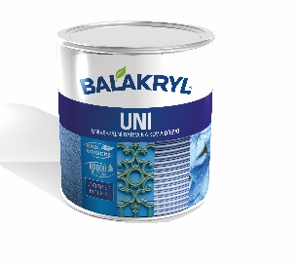
Balakryl UNI je univerzální vodou ředitelná barva vhodná pro venkovní, ale i vnitřní použití. Lze s ní natírat dřevo, kovy (pozinkované plechy, hliník), beton, plasty a další. Vodou ředitelná, ekologická receptura umožňuje ukončit realizaci prací v rámci jednoho dne. Během aplikace ani po zaschnutí natíraný povrch nezapáchá. Balakryl UNI lze zakoupit v 18 již z výroby namíchaných odstínech, všechny varianty lze navíc natónovat do širokého spektra 20 tisíc barevných odstínů. Vydatnost barvy Balakryl UNI je asi 6–9 m²/kg na 1 vrstvu podle savosti podkladu. Balakryl UNI se prodává v baleních o hmotnosti 0,7, 2,5 a 9 kg.
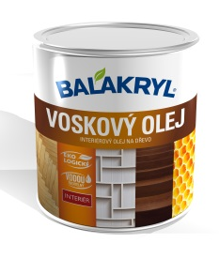
Balakryl Voskový olej je interiérový olej na dřevo na bázi přírodního včelího vosku pro měkké i tvrdé dřevo. Hodí se na dřevěné podlahy, obložení, schodiště, nábytek a další předměty ze dřeva v interiéru včetně dětských postýlek nebo hraček. Vyživuje, chrání a ošetřuje dřevo zvnějšku i zevnitř, zvyšuje jeho odolnost. Má i dekorační funkci. Je přirozeně matný, zvýrazňuje kresbu dřeva. Na výběr jsou odstíny dub přírodní, dub bílý, dub šedý a natural.

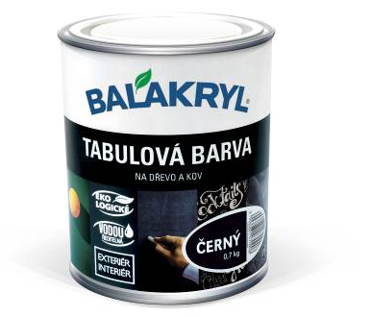
Tabulová barva Balakryl poskytuje účinnou ochranu materiálu a vytváří hladký, matný povrch, na který lze psát nebo kreslit pomocí běžné křídy. Mokrým hadrem nebo houbou pak jednoduše plochu otřete a tabule bude opět čistá. Tabulovou barvou se dá natřít stěna v dětském pokoji, dveře, skříň nebo třeba plechová vrata na zahradě. Je ekologická, zdravotně nezávadná a vhodná i pro nátěry dětského nábytku nebo hraček. Během aplikace ani po zaschnutí barva nezapáchá. Nátěr je zcela suchý po 4–6 hodinách, takže psát na svou novou tabuli můžete hned druhý den. Vydatnost Tabulové barvy Balakryl je 9–12 m²/kg v jedné vrstvě v závislosti na podkladu.

Značka Balakryl
Dnes již legendární značka nátěrových hmot Balakryl se zrodila v polovině 80. let minulého století. Na konci roku 1985 byla v závodu Tebas zastavena výroba rozpouštědlových barev a výrobní program se zaměřil na ekologické disperzní nátěrové hmoty. Raketový start zaznamenaly v roce 1987, kdy byla představena nová barva – Balakryl V 2045, která si brzy získala velkou oblibu u zákazníků. Od 6. dubna 2009 patří značka Balakryl pod křídla společnosti PPG.
Více se dozvíte na www.balakryl.cz. Balakryl najdete i na sociálních sítích Facebook, Instagram, YouTube, Pinterest a TikTok.

Pro více informací prosím kontaktujte:
Michaela Čermáková, doblogoo Tomáš Krejčí, Balakryl mobil: +420 604 878 981 mobil: +420 737 285 750
e-mail: michaelac@doblogoo.cz e-mail: tkrejci@ppg.com

